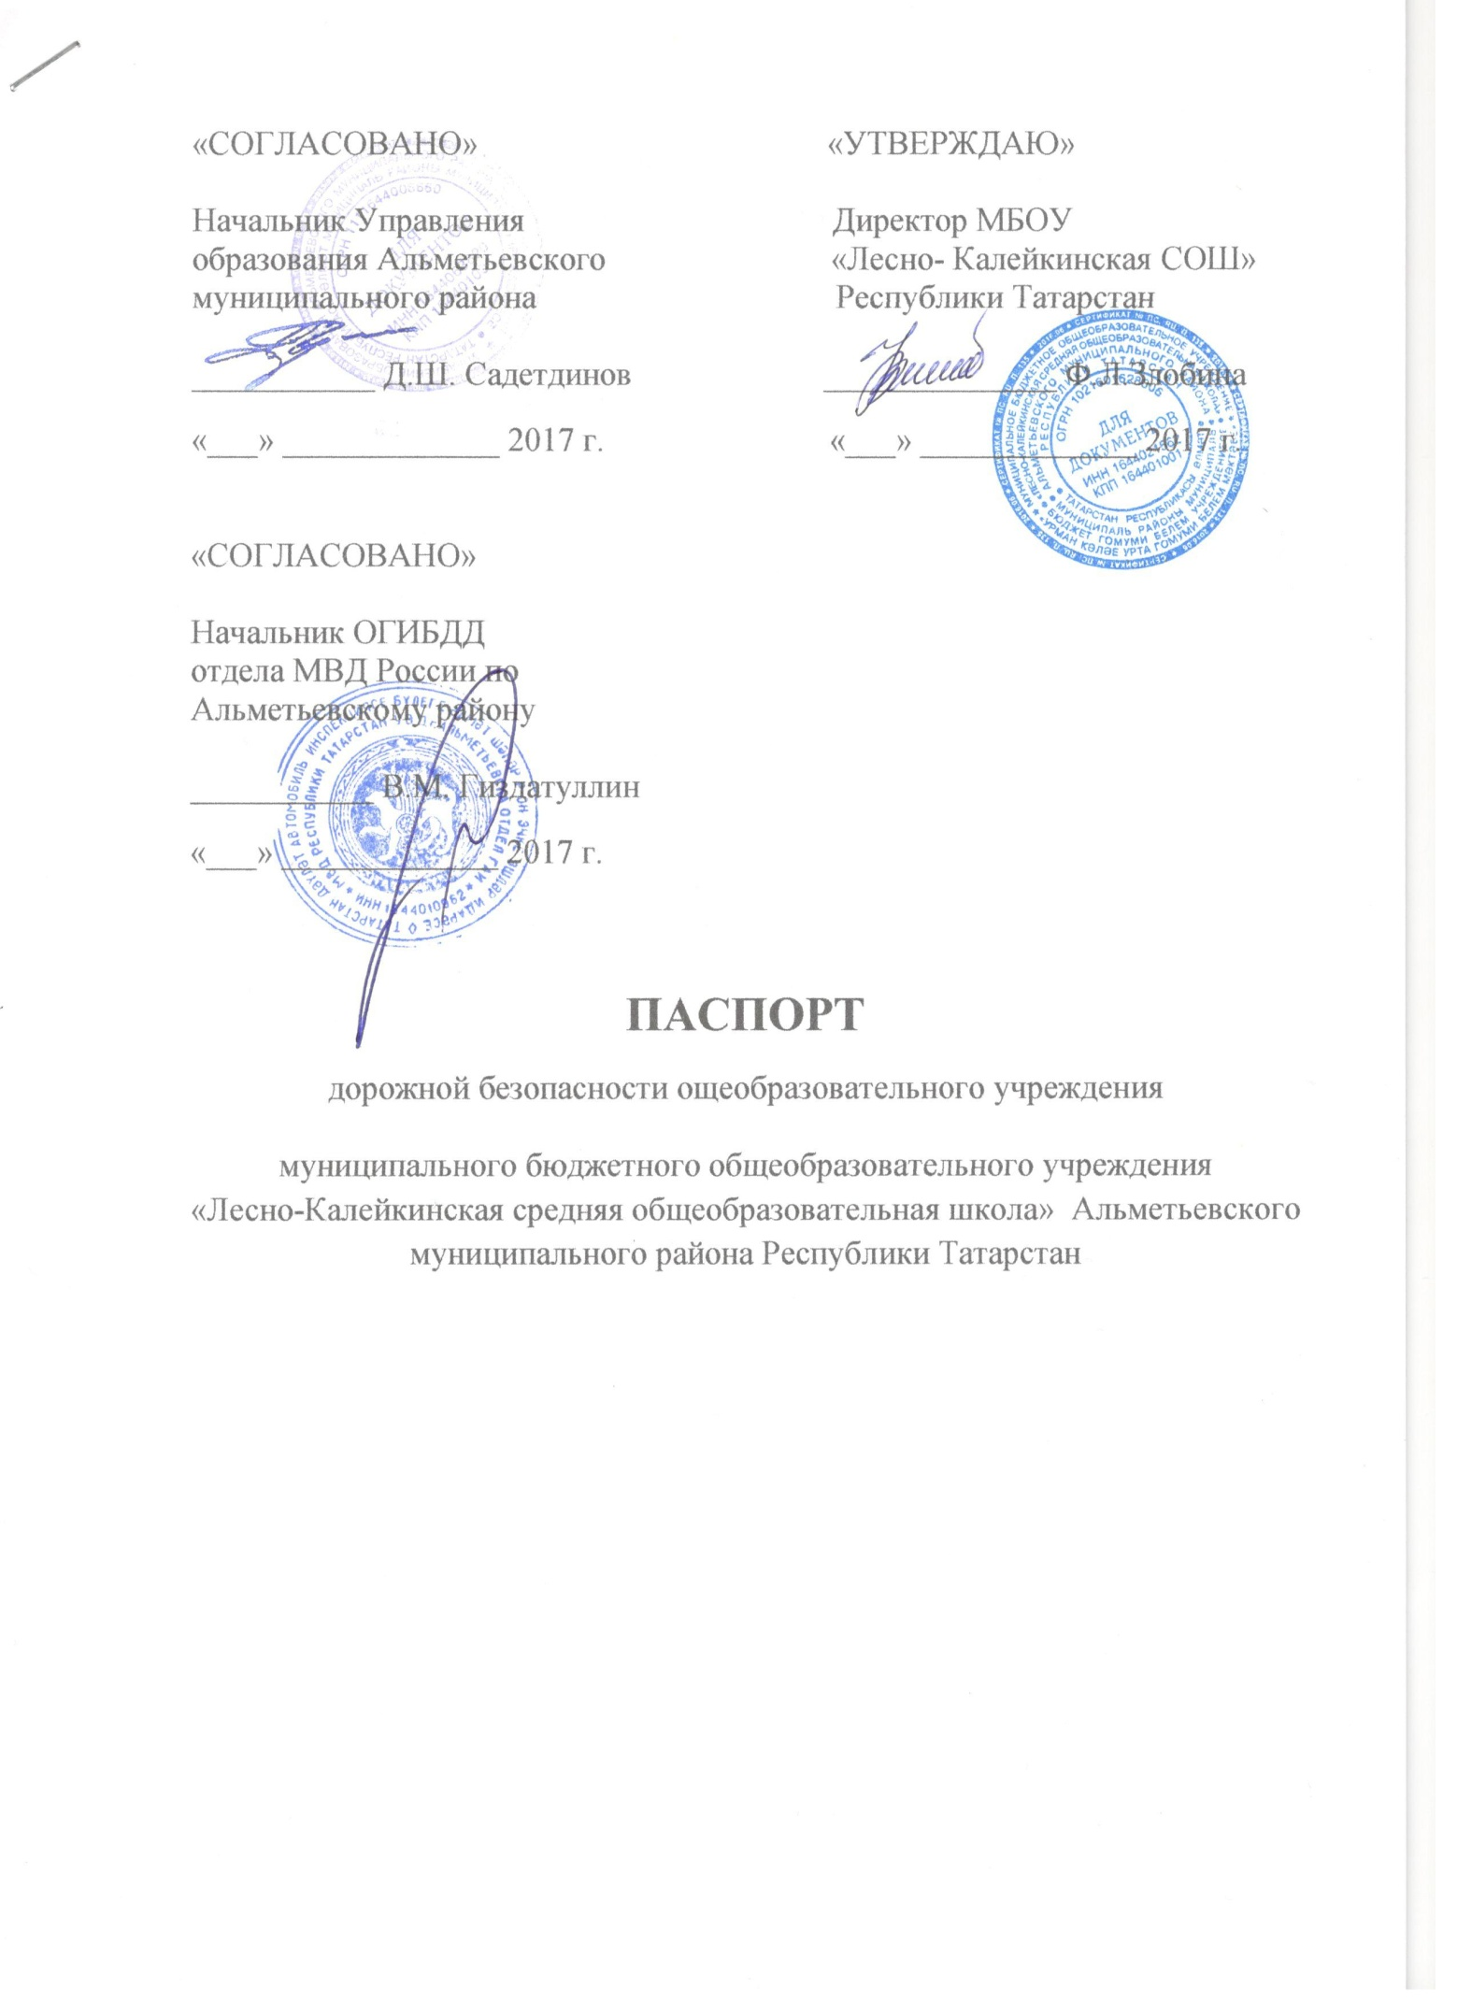

Общие сведения

Муниципальное бюджетное общеобразовательное учреждение «Лесно-Калейкинская средняя общеобразовательная школа» Альметьевского муниципального района Республики Татарстан.

Юридический адрес: 423410, Республика Татарстан Альметьевский район поселок ж/д ст.Калейкино, улицаГагарина 57а, 57б.
Фактический адрес: 423410, Республика Татарстан Альметьевский район поселок ж/д ст.Калейкино, улицаГагарина 57а, 57б.

Руководители образовательного учреждения:
Директор (руководитель) Ф.Л.Злобина 8(8553)34-16-92
(фамилия, имя, отчество) (телефон)

Заместитель директора
по учебной работе М.Н.Тимофеева 8(8553)34-16-92
(фамилия, имя, отчество) (телефон)

Заместитель директора
по воспитательной работе М.Н.Грачёва 8(8553)34-16-92
(фамилия, имя, отчество) (телефон)

Ответственные работники
муниципального органа
образования гл. специалист__________ А.А.Бадриева
(должность) (фамилия, имя, отчество)
_______________45-16-59____________________
(телефон)
Ответственные от
Госавтоинспекции старший инспектр
ДИ и ОД ОГИБДД
отдела МВД России
по Альметьевскому району РТ Бакеев А.Р
(должность) (фамилия, имя, отчество)

Ответственные работники
за мероприятия по профилактике
детского травматизма зам.начальника Р.Р.Халимова
Управления Образования (фамилия, имя, отчество)
(должность)
45-25-99
(телефон)
Руководитель или ответственный
работник дорожно-эксплуатационной
организации, осуществляющей
содержание улично-дорожной
сети (УДС)∗ Хасаншин Р.Г.____ ___32-83-64____
(фамилия, имя, отчество) (телефон)

Руководитель или ответственный
работник дорожно-эксплуатационной
организации, осуществляющей
содержание технических средств
организации дорожного
движения (ТСОДД)* Хасаншин Р.Г.____ ___32-83-64____
(фамилия, имя, отчество) (телефон)

Количество учащихся 185
Наличие уголка по БДД имеется, фойе________________
(если имеется, указать место расположения)
Наличие класса по БДД нет
(если имеется, указать место расположения)
Наличие автогородка (площадки) по БДД нет

Наличие автобуса в образовательном учреждении нет
(при наличии автобуса)
Владелец автобуса нет
(образовательное учреждение, муниципальное образование и др.)
Время занятий в образовательном учреждении:
1-ая смена: 8.30 ч. – 14.10ч.
внеклассные занятия: 14.15 –15.00 (период)
Телефоны оперативных служб:
__________112______________
________01 - МЧС____________
__________32-61-30 МВД______
__________43-96-25 ГИБДД____
__________43-19-68 АПОПАТ__
________45-16-59 УО________

Содержание

I. План-схемы образовательного учреждения.
1. Район расположения образовательного учреждения, пути движения
транспортных средств и детей (обучающихся, воспитанников).
2. Организация дорожного движения в непосредственной близости
от образовательного учреждения с размещением соответствующих
технических средств организации дорожного движения, маршруты
движения детей и расположение парковочных мест.
3. Маршруты движения организованных групп детей от образовательного учреждения к стадиону, парку или спортивно-оздоровительному комплексу.
4. Путь движения транспортных средств к местам разгрузки/погрузки по территории общеобразовательного учреждения.

II. Приложения
План-схема пути движения транспортных средств и детей (обучающихся, воспитанников) при поведении дорожных ремонтно-строительных работ вблизи образовательного учреждения.

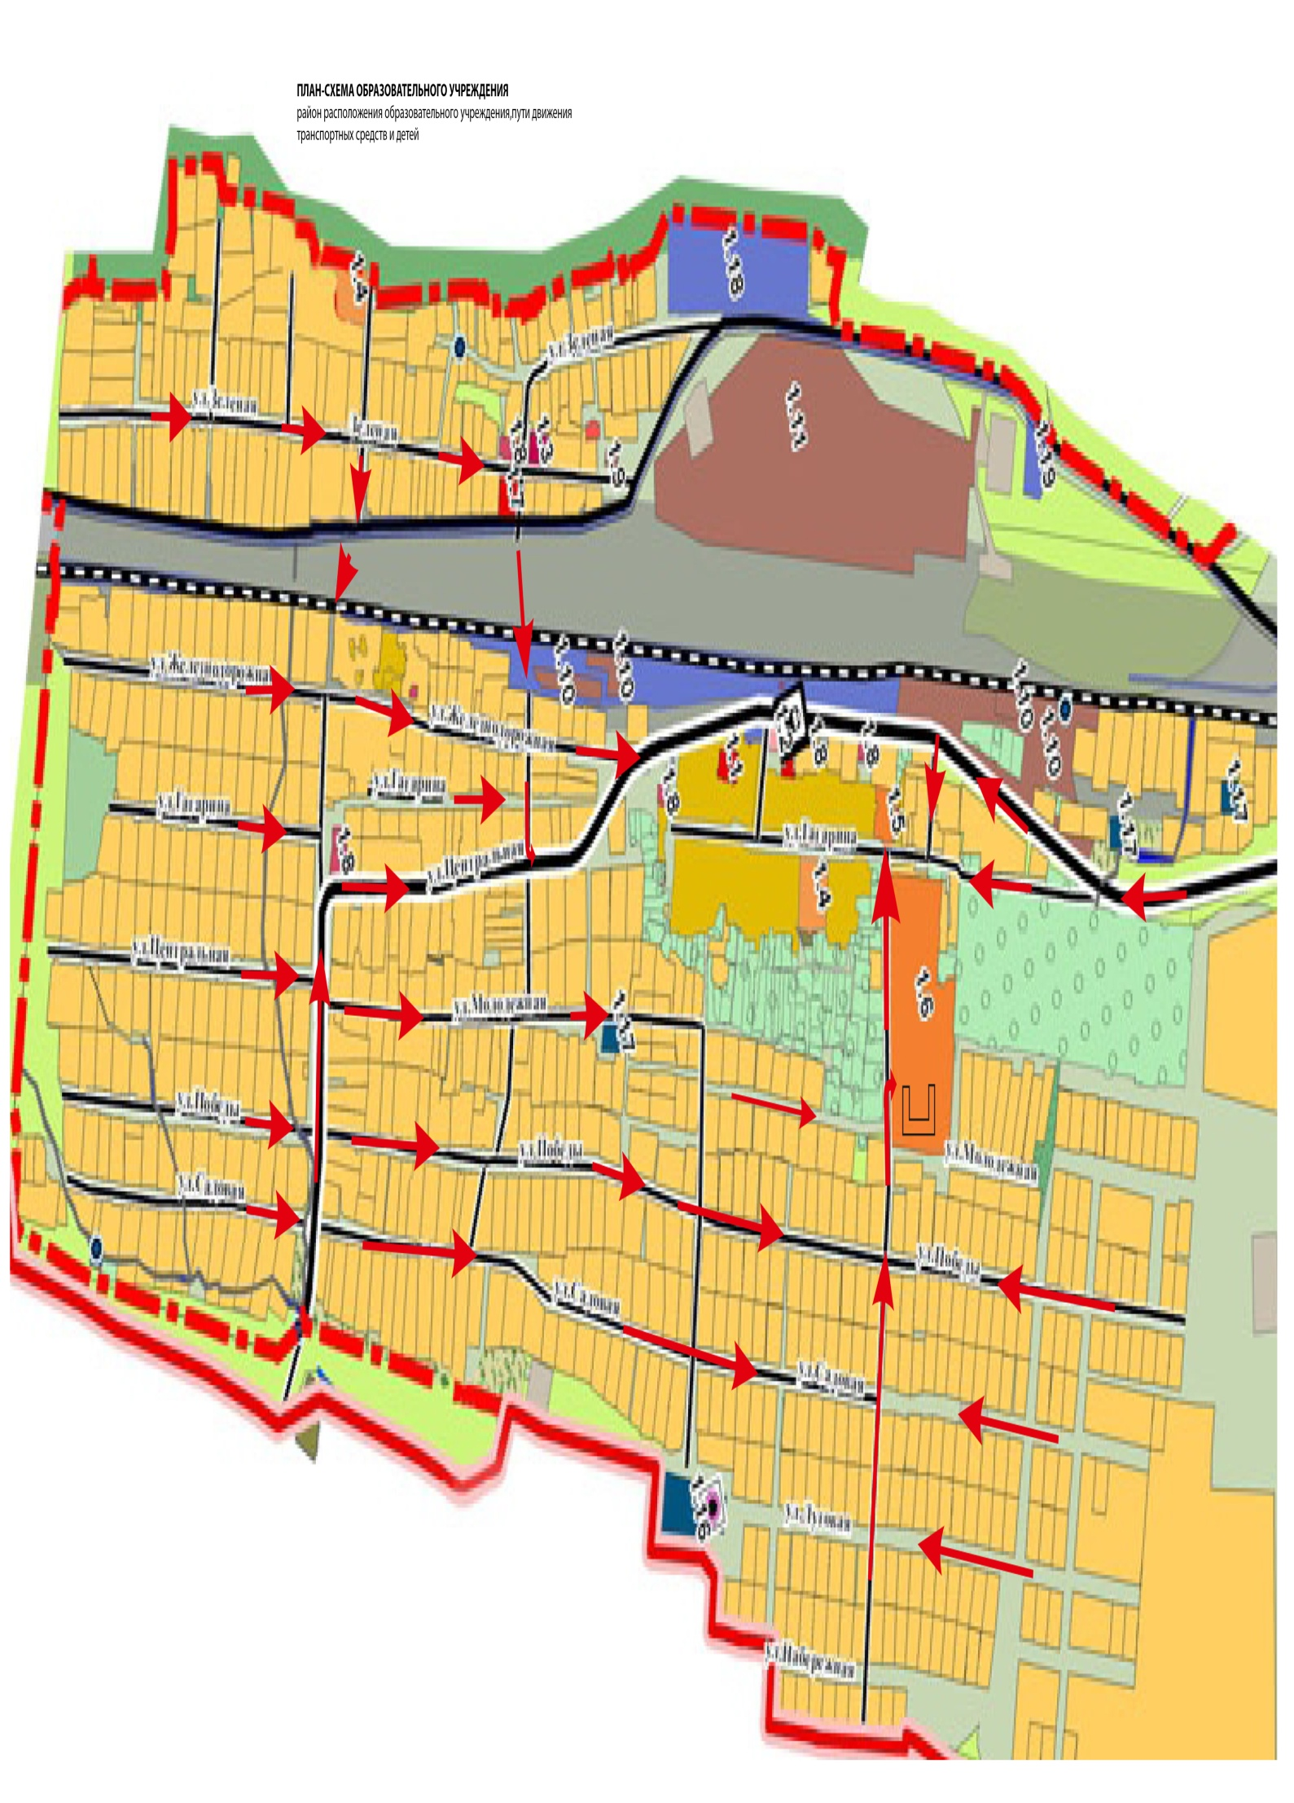

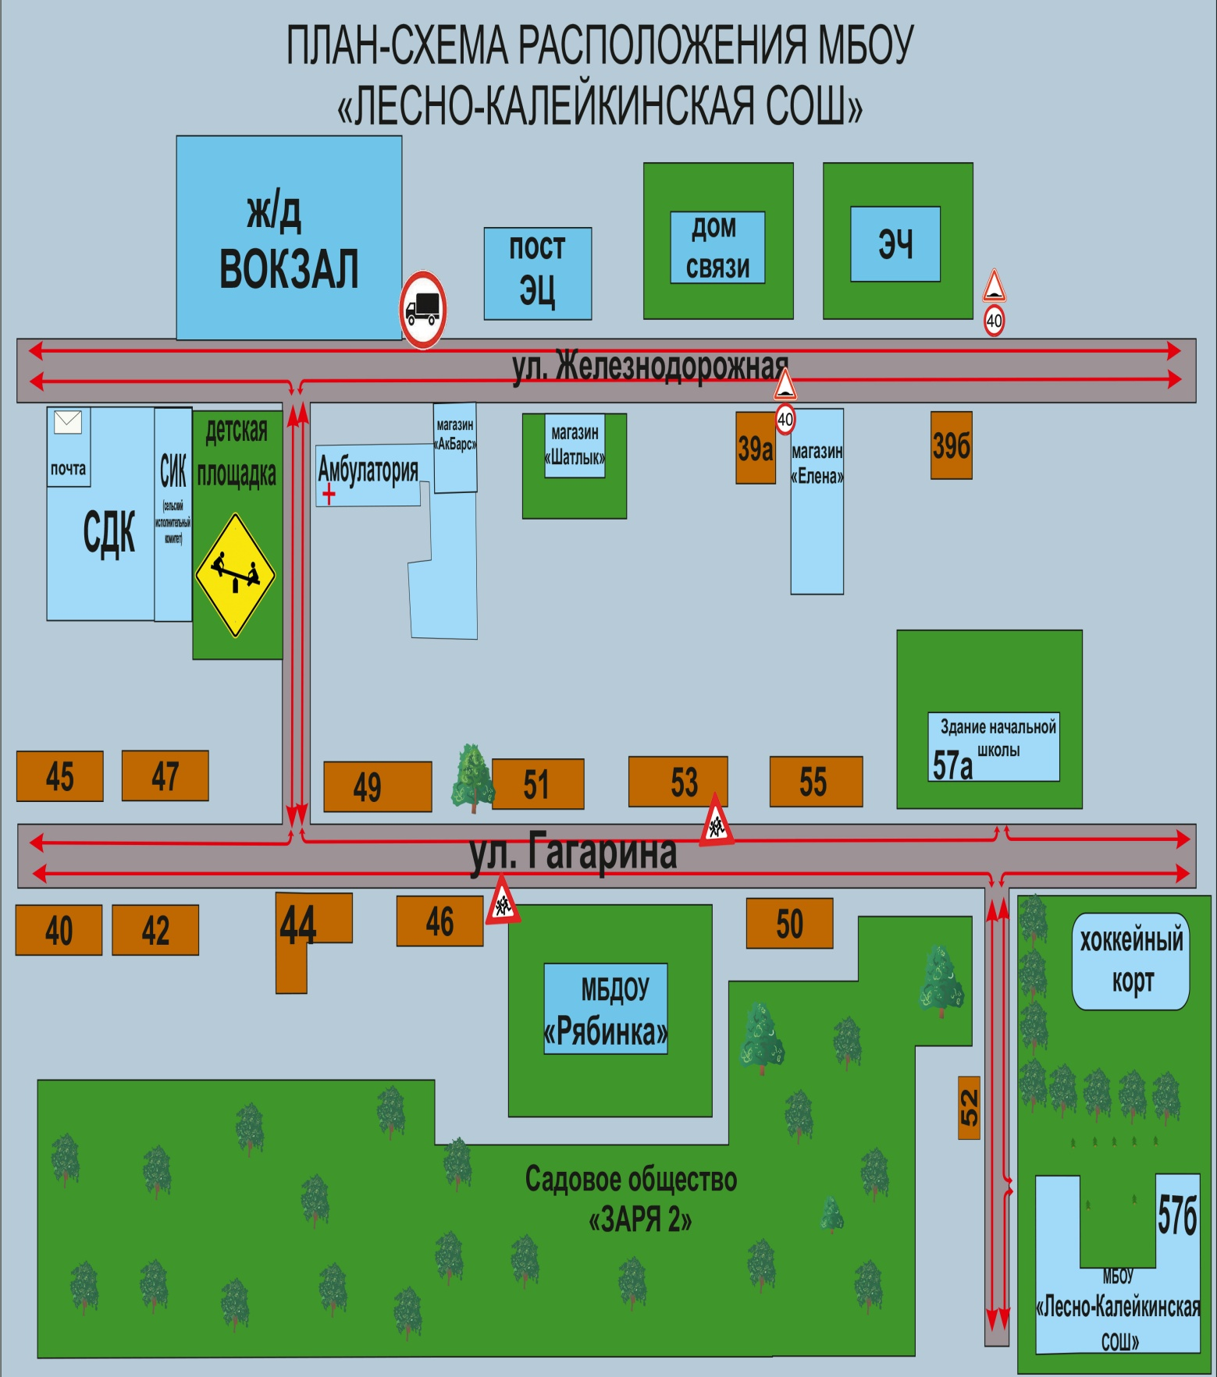

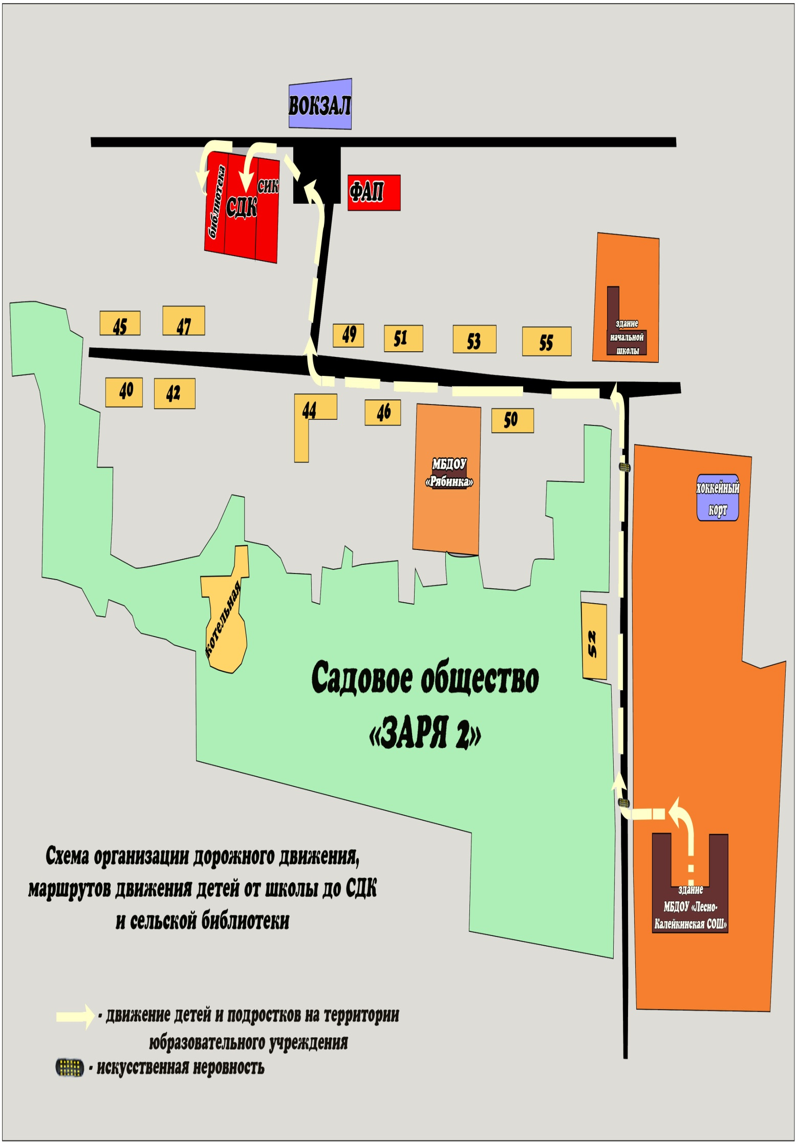

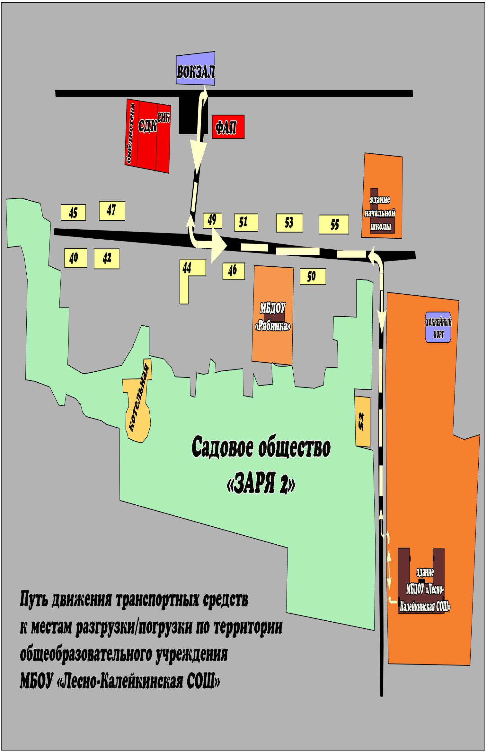

II. Информация об обеспечении безопасности перевозок детей специальным транспортным средством (автобусом).

(при наличии автобуса(ов))
- Общие сведения

Марка
Модель
Государственный регистрационный знак
Год выпуска Количество мест в автобусе
Соответствие конструкции требованиям, предъявляемым к школьным автобусам

1. Сведения о водителе(ях) автобуса(сов)

Фамилия, имя, отчество, телефон | Дата принятия на работу | Стаж вожде-ния ТС кате-гории D | Дата пред- стоящего медицин-ского осмотра | Период проведения стажировки | Сроки повыше-ние ква- лификации | Допущен- ные нару- шения ПДД / в том числе через «Глонас»

2. Организационно-техническое обеспечение

- Лицо, ответственное, за обеспечение безопасности дорожного движения (ФИО):

2) Организация проведения предрейсового медицинского осмотра водителя:
осуществляет
(Ф.И.О. специалиста)
на основании договора действительного до

3) Организация проведения предрейсового технического осмотра транспортного средства:
осуществляет
(Ф.И.О. специалиста)
на основании договора
действительного до
4) Дата очередного технического осмотра
5) Место стоянки автобуса в нерабочее время меры, исключающие несанкционированное использование
6) Место ремонта и технического обслуживания автобуса
7) Наличие и работоспособность алкозамка. Факты сработки отсутствует

3. Сведения о владельце автобуса
Юридический адрес владельца:
Фактический адрес владельца:
Телефон ответственного лица
(при отсутствии автобуса)
Сведения об организациях, осуществляющих перевозку детей специальным транспортным средством (автобусом)

ОАО АПОПАТ г.Альметьевск, ул.Полевая д2, тел.43-19-88. Генеральный директор К.П.Кириченко.
Начальник эксплуатационной службы В.В.Нигметзянов тел.43-19-86, 43-19-68.

Рекомендуемый список контактов организаций, осуществляющих перевозку детей специальным транспортным средством (автобусом).

(При перевозке детей специальным транспортным средством (автобусом) сторонней организацией заполняется карточка. Заполненная карточка хранится в разделе «Приложение»)
Информационная карточка
перевозок детей специальным транспортным средством (автобусом)

Общие сведения
Марка
Модель
Государственный регистрационный знак
Год выпуска Количество мест в автобусе
Соответствие конструкции требованиям, предъявляемым к школьным автобусам

1. Сведения о владельце
Владелец (наименование организации)
Юридический адрес владельца
Фактический адрес владельца
Телефон ответственного лица

2. Сведения о водителе автобуса
Фамилия, имя, отчество
Принят на работу
Стаж вождения категории
Телефон

3. Организационно-техническое обеспечение
Лицо, ответственное за обеспечение безопасности дорожного движения:
назначено
прошло аттестацию

Дата последнего технического осмотра:

Директор (руководитель)
образовательного учреждения __________________ _____________
(подпись) (Ф.И.О.)
Руководитель организации,
осуществляющей перевозку детей
специальным транспортом
(автобусом) __________________ ____________
(подпись) (Ф.И.О.)

